# Guide Utilisateur

### Avec STiV, recherchez tout ce que vous voulez… tant que ce sont des restaurants ou des shoppings, et partout… tant que c’est à Paris ou Marseille !

### Notre site se veut épuré et simple d’utilisation, nous présenterons les différentes étapes pour naviguer et laisser STiV vous aider dans votre recherche.

**La recherche**

Le « bandeau » d’accueil vous permet de sélectionner la catégorie (Restaurant/Shopping) du point d’intérêt que vous recherchez ainsi que la ville (Paris/Marseille).

1. Sélectionnez les critères de votre recherche
2. Appuyez sur « Rechercher »

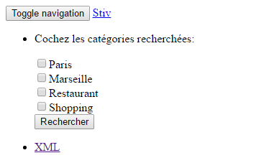

**2.**

**1.**

Une fois les critères sélectionnés les points d’intérêts s’affichent autour de votre localisation :

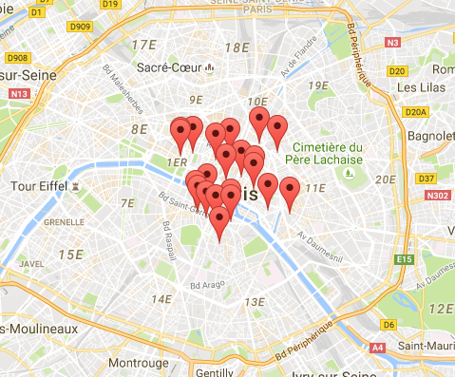

**Génération du fichier XML**

STiV vous offre la possibilité de générer un fichier XML à partir de l’API de Yelp en fonction des critères que vous sélectionnez.

1. Sélectionnez XML au niveau de la page d’accueil



**1.**

1. Sélectionnez les critères que vous souhaitez pour générer le fichier XML

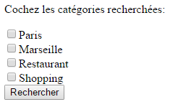

**2.**

1. Votre navigateur vous affiche un message confirmant que votre fichier XML est généré, cliquez sur « Accueil » pour revenir à la page d’accueil.

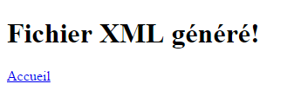

Vous trouverez le fichier sous le nom de ‘api.xml’ dans le même répertoire que les fichiers python.

### STiV vous remercie de lui avoir fait confiance pour vous aidez dans votre recherche !